|  |  |  |
| --- | --- | --- |
| **Lycée : Habib Thamer**  **Classe : 2 ème Science** | **Homothétie** | *A***.scolaire : 2008/2009** |

**Exercice 1 :**

Soit A, B et C trois points non alignés et f : 



1. Montrer que f admet un seul point invariant G.
2. Montrer que f est une homothétie dont précisera le centre et le rapport.
3. Déterminer l’ensemble des points M du plan tel que : MM’ = MA

**Exercice 2 :**

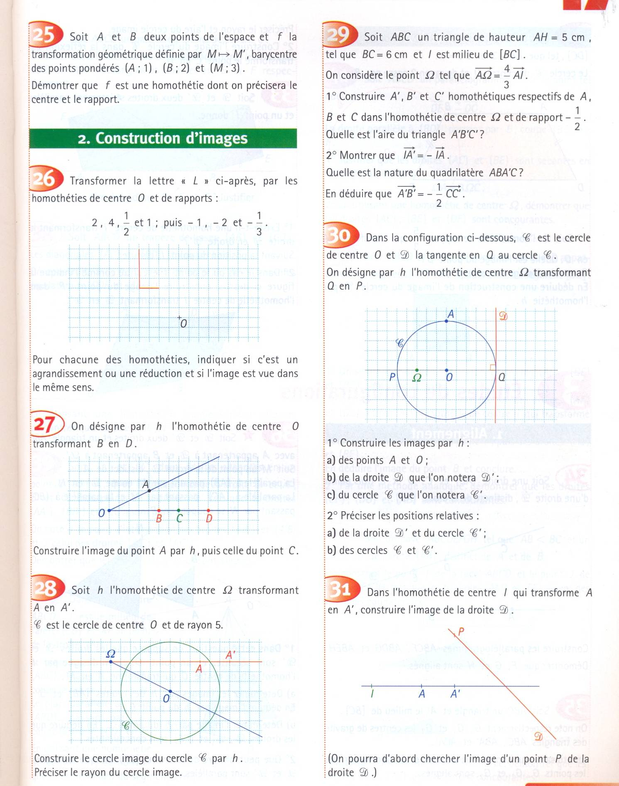Dans la configuration ci-dessous, ζ est le cercle de centre O et D la tangente en O au cercle ζ.

On désigne par h l’homothétie de centre Ω transformant Q en P.

1. Construire les images par h :
2. des points A et O.
3. de la droite D que l’on notera D’.
4. du cercle ζ que l’on notera ζ ’
5. Préciser les positions relatives :
6. de la droite D’ et du cercle ζ ’
7. des cercles ζ et ζ ’.

**Exercice 3 :**

ABCD est un parallélogramme de centre O, F est un point du segment [AC] distinct de O, de A et de C.

La parallèle à (AB) passant par F coupe (BC) en E et (AD) en G.

La parallèle à (AD) passant par F coupe (AB) en H et (CD) en I.

1. Soit h l’homothétie de centre F et telle que h (A) = C. Déterminer h (H) et h (G).

En déduire que les droites (GH) et (EI) sont parallèles.

1. On désigne par K le point d’intersection des droites (HE) et (GI).

Soit h’ l’homothétie de centre K et telle que h’ (H) = E.

1. Déterminer h’ (G).
2. Déterminer les images des droites (HF) et (GF) par h’ puis h’ (F)
3. En déduire que les droites (HE), (GI) et (AC) sont concourantes.
4. On désigne par S le milieu du segment [HE].

Les points A, B, C et D étant fixes, déterminer et construire l’ensemble des points S lorsque F décrit le segment [AC] privé des points A, C et O.

**Exercice 4 :**

On désigne par h l’homothétie de centre O transformant B en D.



Construire l’image du point A par h, puis celle du point C.

**Exercice 5 :**

Soit ABCD un parallélogramme de centre O. I est l'image de B par l'homothétie h de centre A et de rapport - ; la parallèle à (BD) passant par I coupe (AD) en J, soit K = I * J.

1. Montrer que h (D) = J.
2. Montrer que les points A ; K et O sont alignés.
3. Déterminer le rapport de l'homothétie h1 de centre O tel que h1 (C) = K.
4. 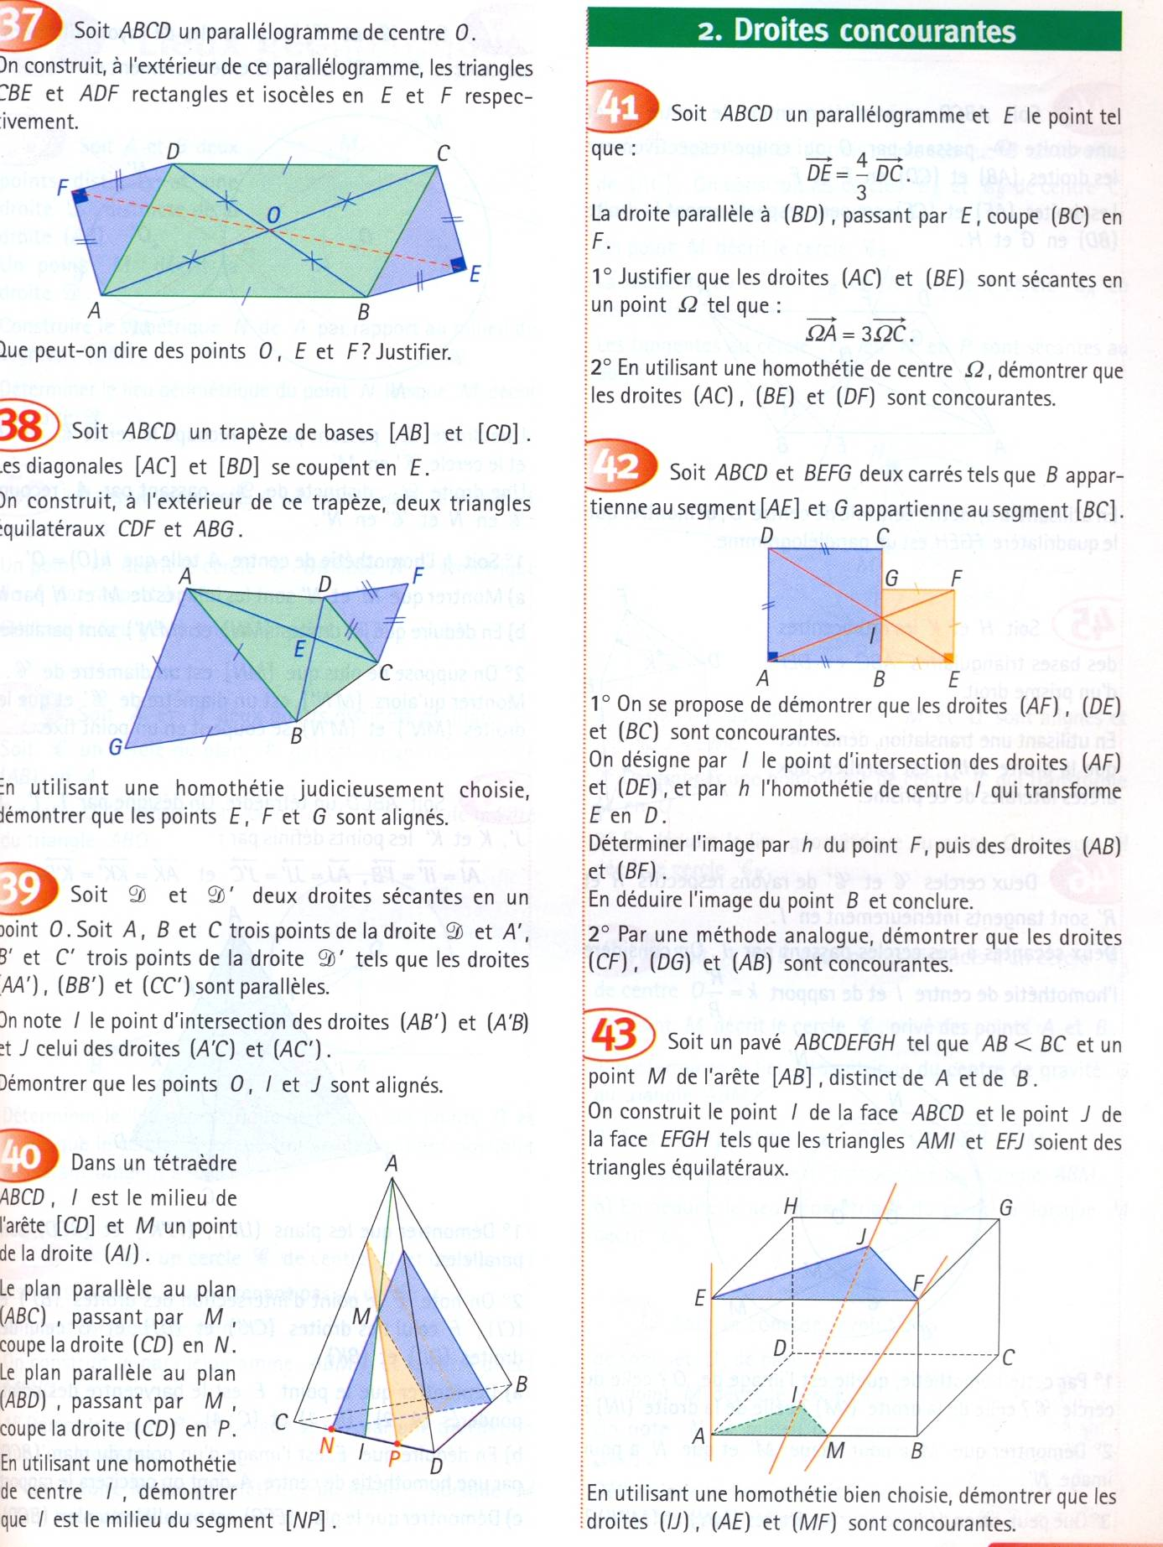Déterminer le centre de l'homothétie h2 de rapport -tel que h2 (C) = A

**Exercice 6 :**

Soit ABCD et BEFG deux carrés tels que B appartient au segment [AE] et G appartient au segment [BC].

1. On se propose de démontrer que les droites (AF), (DE) et (BC) sont concourantes.

On désigne par I le point d’intersection des droites (AF) et (DE), et par h l’homothétie de centre I qui transforme E en D. Déterminer l’image par h du point F, puis des droites (AB) et (BF).

2) Par une méthode analogue, démontrer que les droites (CF), DG) et (AB) sont concourantes

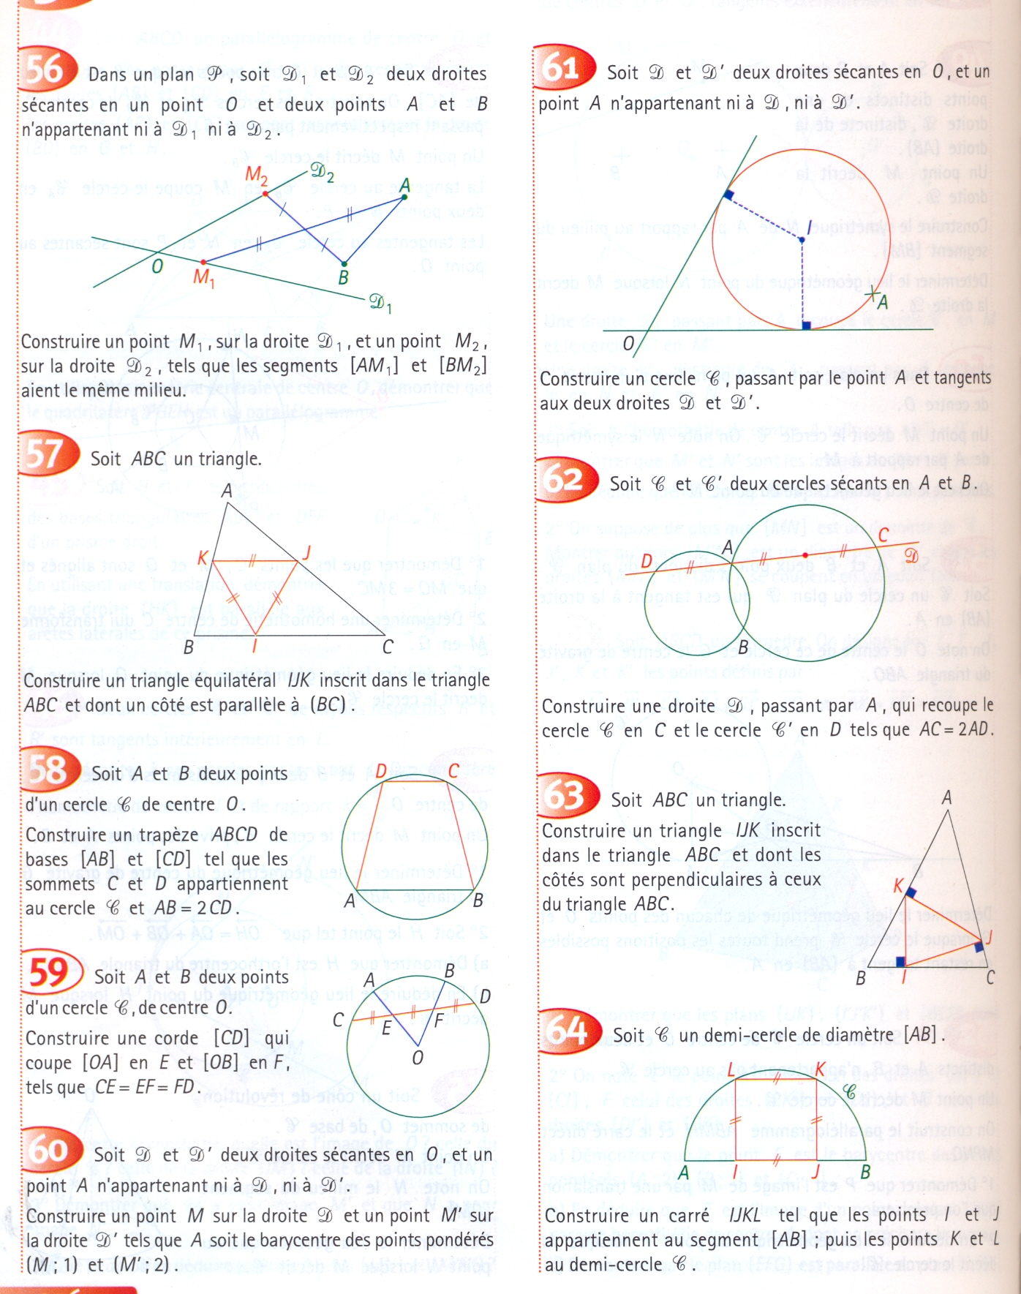

**Exercice 7 :**

Soit ζ et ζ ’ deux cercles sécants en A et B.

Construire une droite D, passant par A, qui recoupe le cercle ζ en C et le cercle ζ ’ en D tels que AC = 2AD.

**Exercice 8 :**

Soit un trapèze isocèle ABCD de bases [AB] et [DC], tel que AB = 3 et DC = 5.

Le cercle ζ de centre O et de rayon 2 passe par B.

1. Soit h l’homothétie de rapport  qui transforme A en D. quelle est l’image du point B ? Construire l’image du point O par h.

2) En déduire une construction de l’image du cercle ζ par l’homothétie h.

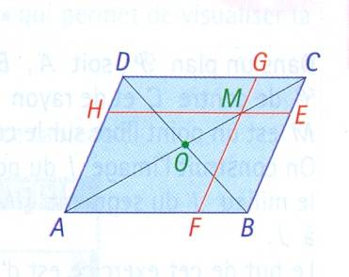Préciser le rayon et l’aire du cercle image.

**Exercice 9 :**

Soit ABCD un parallélogramme de centre O et M un point de la diagonale [AC], distinct de O.La parallèle à (AB) passant par M coupe la droite (BC) en E et la droite (AD) en H.La parallèle à (AD) passant par M coupe la droite (AB) en F et la droite (CD) en G.

On veut démontrer que les droites (AC), (EF) et (GH) sont concourantes.

1. Démontrer que la droite (AC) et (EF) sont sécantes. On notera  leur point d’intersection.
2. Soit h l’homothétie de centre qui transforme C en M.
3. Quelle est l’image par h de la droite (BC) ?
4. En déduire successivement les images par h du point E, de la droite (EH), du point M, de la droite (FG), de la droite (CD) et du point G.
5. Conclure.

**Exercice 10 :**

Soit A et B deux points d’un cercle ζ de centre O. construire un trapèze ABCD de bases [AB] et [CD] tel que les sommets C et D appartiennent au cercles ζ et AB = 2 CD.

**Exercice 11 :**

Δ1 et Δ2 étant deux droites sécantes du plan.

A et B étant deux points distincts du plan.

Construire un triangle ABC de centre de gravité G tel que : G ∈ Δ1 et C ∈ Δ2.

**Exercice 12 :**

Dans l’homothétie de centre I qui transforme A en A’, construire l’image de la droite D.

(On pourra d’abord chercher l’image d’un point P de la droite D)

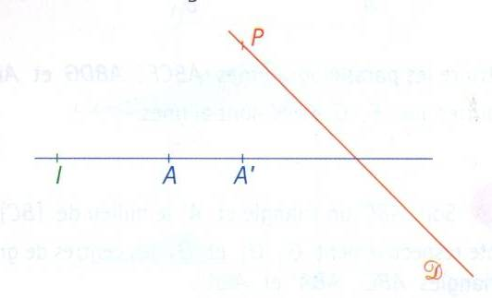

**Exercice 13 :**

Soit ζ et ζ ’ deux cercles de rayons différents, de centres O et O’. Tangents extérieurement en A.

Une droite D1 passant par A recoupe le cercle ζ en M et le cercle ζ ’ en M’.

Une droite D2, distinct de D1, passant par A, recoupe ζ en N et ζ ’ en N’.

1. Soit h l’homothétie de centre A telle que h(O) = O’.
2. Montrer que M’ et N’ sont les images de M et N par h.
3. En déduire que les droites (MN) et (M’N’) sont parallèles.
4. On suppose de plus que [MN] est un diamètre de ζ.
5. Montrer qu’alors [M’N’] est un diamètre de ζ ’ et que les droites (MN’) et (M’N) se coupent en un point fixe.

**Exercice 14 :**

Soit ABCD un trapèze de bases [AB] et [CD].

Les diagonales [AC] et [BD] se coupent en E.

On construit, à l’extérieur de ce trapèze, deux triangles équilatéraux CDF et ABG.

En utilisant une homothétie judicieusement choisie, démontrer que les points E, F et G sont alignés